RFID como sistema de autenticación para Smart campus

**Proyecto: RFID como sistema de autenticación para Smart campus**

**Versión-No.: 1**

**Fecha: 12-09/2022**

**Autor(es): Axel Felipe Cano Quiroga, David Alejandro Charry Bonilla y Nicolás Cifuentes Barriga.**

# Introducción

Dentro de contextos empresariales es común encontrar una numerosa cantidad de procesos de gestión, control y/o monitorización tanto de recursos como trabajadores, lo cual implica la necesidad de sistemas de control con los que asegurar el estado constante de los mismos aspirando así a una administración organizada y óptima. Sin embargo, dichos sistemas deben ser capaces de cumplir requerimientos los cuales contribuyan en facilidad y eficiencia a las tareas por satisfacer, razón por la cual la industria moderna se ve ante la necesidad de integrar tecnologías tales como automatización e internet de las cosas.

Los campus universitarios son ecosistemas que pueden considerarse semejantes a ciudades o industrias, lo cual implica la necesidad de sistemas de autentificación y control con los cuales estar en una constante monitorización del comportamiento del entorno. Dicho contexto da nacimiento al concepto de *Smart Campus*, el cual en esencia se define como un sistema el cual hace uso de recursos tecnológicos favoreciendo la interconexión de áreas del ecosistema buscando llevarle a un nuevo nivel.

Teniendo en cuenta lo previamente mencionado, se reconocen tecnologías como RFID *(radio-frequency identification)* o NFC *(near-field communication)* los cuales han sido objeto de investigación e implementación para crear sistemas de autentificación tanto en ámbitos industriales como educativos; este planteamiento abre el panorama venidero hacia la inevitable necesidad de integración de dispositivos tecnológicos que lleven estos ecosistemas a la vanguardia en gestión logística y control de procesos que optimicen las entidades.

# Contexto de la Problemática

Las entidades empresariales presentan un número importante de recursos los cuales requieren estar constantemente bajo monitorización; sin embargo, a medida en que escala la entidad, junto a la cantidad de áreas a gestionar, es necesario establecer nuevas metodologías con las que asegurar llevar el control asertivo de las mismas.

Teniendo en cuenta la realidad previamente mencionada, se han iniciado investigaciones en torno a la aplicabilidad de dispositivos tecnológicos con los cuales optimizar los procesos dentro de diversos contextos. Con esta intención en mente nace el concepto se *Smart campus*, según Cárdenas (2020) este se entiende como “un sistema que usa tecnologías para ser más competitiva y asegurar un futuro más sustentable, con una conexión simbólica entre redes de personas, tecnología, infraestructura, consumo, energía y espacio” entendiendo, así como nuevas implementaciones darían como resultado un incremento significativo en la eficiencia de gestión de recursos. [1]

Así mismo, se aprecia por parte de investigaciones en la Charles III university of Madrid la siguiente descripción para Smart campus: Es un campus inteligente, capaz de aprovechar los datos que produce en su funcionamiento diario para generar información nueva que permita generar información nueva que permita mejorar su gestión y ser más competitivo y ofrecer mejor calidad de servicio, buscando la implicación y colaboración de toda la comunidad universitaria. (Pascual, 2015) [2]. Lo cual reivindica la necesidad de hacer utilización de dispositivos con los cuales tomar dichos datos y reflejar información en las bases de datos necesarias.

Teniendo en cuenta los entornos empresariales como principales objetivos para estas implementaciones es importante reconocer como el objetivo principal es reconocer apropiadamente los recursos de los mismos. Una importante interpretación que se le da a estos gira entorno al concepto de inventarios, como menciona Ramírez (2014) es necesario reconocer como el surgimiento y ampliación de las entidades implica estar mejorando el control de estos, dando lugar a la posibilidad de hacer uso de sistemas de autenticación con los cuales optimizar la gestión de dichos inventarios [3]. Esta idea es aterriza a más ecosistemas por parte de Kadlec (2014), donde se habla del planteamiento de un sistema universal de monitoreo para la revisión de objetos y movimientos de los mismos, implicando áreas cotidianas como lavanderías a más detalladas como hospitales. Esto último valida la intención de aplicarlo en un entorno académico [5].

Para el caso de entidades universitarias es de vital importancia reconocer los principales procesos a gestionar. Partiendo de esto se plantean los libros facilitados por la biblioteca, para los cuales es necesario llevar control de su estado de préstamo y el estudiante correspondiente a dicho préstamo. Siguiendo esto, se tiene en cuenta el ingreso y salida de los estudiantes a la universidad; como agregado a este último se tiene en cuenta la relación de esto con las clases a tomar, las cuales a su vez implican la necesidad de un aula y el docente correspondiente de la asignatura, procesos necesarios a tener en cuenta para la aplicación de nuevos productos tecnológicos. Como procesos agregados está el control de las cafeterías, secretarias y escuelas con los respectivos trabajadores para cada uno, así como los dispositivos de laboratorios u ofrecidos para los estudiantes por parte de decanaturas.

Teniendo en cuenta lo anterior, hay inquietud respecto a cómo conseguir el mejor método de control asegurando un sistema que tenga en cuenta todas las variables de interés. Esta problemática ha sido inspiración para campos de estudio con varias tecnologías modernas como la aplicación de NFC o RFID como se ve en varias universidades o en metodologías de lectura de tarjetas de transporte público. Esto se refleja en estudios como los llevados a cabo en la universidad politécnica Salesiana, donde Vargas (2013) manifiesta el interés de incrementar la seguridad y calidad de control alrededor de dispositivos de laboratorios, donde plantea la posibilidad de hacer uso de autenticación de los interesados en tomar los equipos en cuestión [4]; una aplicación semejante se realiza por Portilla (2017), donde para la fundación universitaria panamericana se propuso llevar a cabo control sobre el movimiento de laptops mediante dispositivos los cuales actualizaran en tiempo real el estado de los dispositivos almacenando así esta información. [8]

Al plantear sistemas que impliquen autenticación surge la necesidad de perfiles, idea que toma valor al tener en cuenta las diversas áreas que un ecosistema puede incluir. El control de perfiles recién mencionado es tomando en consideración por parte de Potepan (2016), sobre todo en campo de entidades empresariales donde se hace validación de perfiles para incrementar la seguridad y gestión de accesibilidad, enfatizando así el gran número de posibilidades que deben ser planteadas y revisables por medio de servidores web, partiendo desde un modelo cliente – servidor [7]. Concluyendo con el desarrollo de software y hardware con el cual llevar a cabo sistemas de control de acceso, objetivo planteado por Ochoa (2015) el cual parte desde una perspectiva general de las entidades como empresas y una constante conexión para el almacenamiento de datos y estados implementando internet de las cosas en el ecosistema. [6]

Gracias a estos antecedentes se plantea el desarrollo de un producto electrónico con el cual establecer tecnología para un sistema de gestión para la Universidad Sergio Arboleda, con la cual llevar control de diversos tipos de autenticación en las áreas de este ecosistema para su comunidad; esto buscara posicionar a la misma como una entidad de tipo Smart campus, implicando así un significativo cambio a gran escala llegando a la finalidad de una importante evolución de la misma.

# Visión Global de la Solución Propuesta

# Objetivos del proyecto

## Objetivo General

Diseñar e implementar dispositivos electrónicos con los cuales establecer un sistema de gestión de acceso el cual haga utilización de tecnología RFID para la Universidad Sergio Arboleda con el fin de convertirle en una entidad Smart Campus; considerando perfiles y áreas dentro de la entidad para conseguir un correcto proceso de autenticación.

## Objetivos Específicos

* Establecer un sistema electrónico enfocado a la identificación por radio frecuencia y conectividad.
* Diseñar estructuras para posicionar en el campus con las cuales lograr la interacción entre el producto y la comunidad.
* Desarrollar funciones de perfiles para el producto con las cuales asignar su comportamiento dependiendo del área de funcionamiento.
* Diseñar un artículo para los usuarios con el cual se va a interactuar con el producto principal.

# Descripción del Prototipo

## Diagrama de bloques

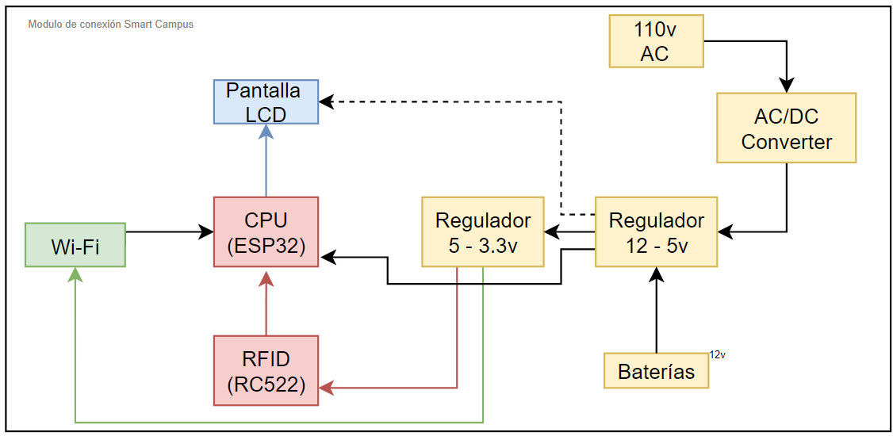

## Descripción técnica del Sistema IoT

## Roles

* Compradores: Universidades que no cuenten con un sistema organizado para el monitoreo y control de los servicios que estas mismas ofrezcan.
* Usuarios: Los usuarios finales del producto serían tanto los estudiantes de las universidades como los empleados encargados del área en donde se esté implementando el sistema

## Mockup

1. Ingreso de datos y autenticación: Este sistema se compone de uno módulo de lectura RFID el cual leerá los datos del estudiante o trabajador y verificará si este se encuentra en la base de datos para finalmente mostrar la información en las pantallas de los módulos. De esta manera dentro del campus se habilitará las demás opciones del sistema como la posibilidad del prestamos de equipos universitarios o la asistencia de clases.
2. Préstamo de libros en la biblioteca: Para la entrega de materiales en la universidad esta registrará al estudiante en específico en la base de datos con el material universitario que este posea para evitar casos de perdida de libros y tener un mayor control sobre los préstamos de material bibliográfico. De la misma manera se puede implementar este mismo sistema a cualquier equipo que la universidad pueda prestar al estudiante tal como puede ser el caso de laboratorios o incluso habilitar salones para estudio.
3. Asistencia a clases: Usando diferentes rangos dentro de la información de cada persona en la universidad como lo puede ser maestro y estudiante, se habilitará una ventana en la cual el maestro podrá abrir la toma de asistencia por medio de los módulos que guardarán el registro comunicándose por wifi a la base de datos y comparando los datos del estudiante con los registrados en la clase, si este se encuentra se tomará como que el estudiante asistió.

Vista 3D del producto

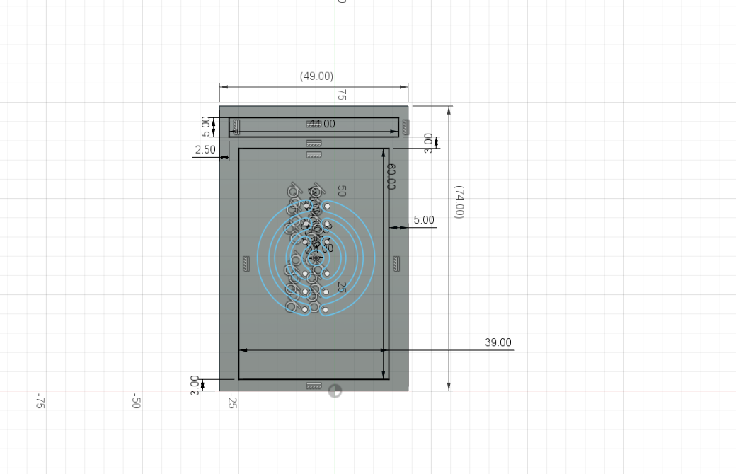 Figura 1. Sketch con medidas de la parte mecánica del producto en 2 dimensiones.

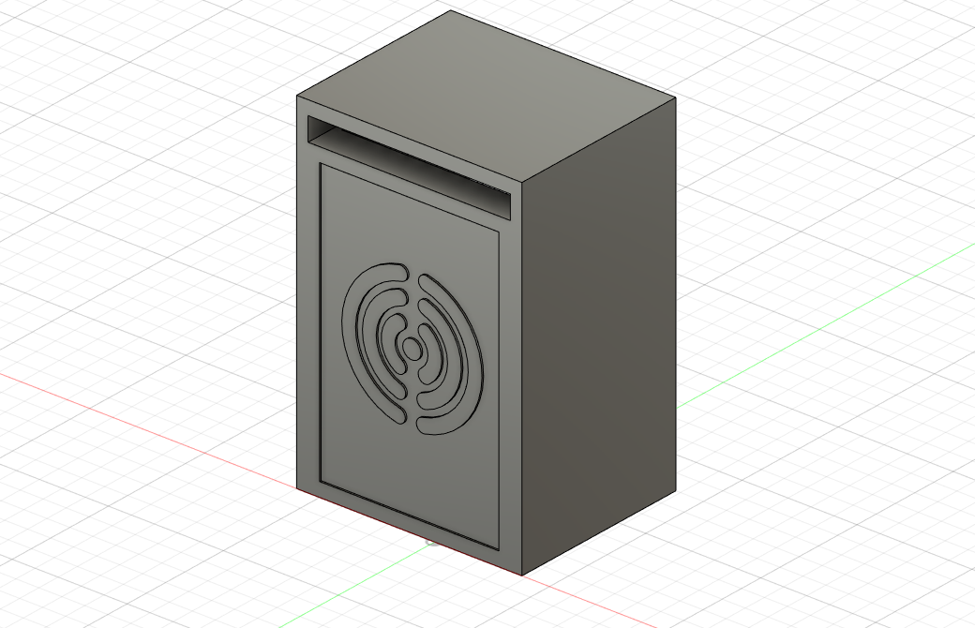

Figura 2. versión 1 de la parte mecánica del producto

# Requerimientos

## Requerimientos funcionales

1. El producto debe conectarse a la red mediante Wi-Fi.

2. El dispositivo debe contar con un sistema de notificación mediante una pantalla, el cual permita ver los estados de exitoso, en proceso, error, rechazado, etc.

3. El producto debe contar con una base de datos que almacene la información de todas las personas que se mueven dentro del inmueble (seguridad, limpieza, administrativos, docentes, estudiantes, etc.)

4. La base de datos debe almacenar el nombre, el cargo si es estudiante la carrera y el semestre en el que se encuentra en caso contrario se debe almacenar el numero 100 para saber que es un funcionario de la universidad.

4. La base de datos debe llevar registro de la cantidad de salones totales, disponibles y ocupadas.

5. La base de datos debe llevar registro de las clases y los grupos de esas clases respectivamente con su docente, salón y cantidad total de estudiantes.

6. El dispositivo debe contar con un mecanismo que detecte la identificación (manilla, llavero o carnet) con el fin de comprobar su estado en la base de datos.

7. La base de datos debe llevar un registro actualizado diariamente de los libros totales y su estado, si está en adquisición, disponible, reservado y de ser el caso la cantidad total de existencias.

8. El docente debe tener permisos especiales para el control de asistencia y acceso de las clases, esto implica que cada salón debe tener un dispositivo de control.

## Requerimientos no funcionales

2. El dispositivo debe ser compacto y sencillo de transportar, así como también debe tener una facilidad para acceder a sus componentes internos y hacer el mantenimiento necesario.

3. El dispositivo debe ser portable, y se puede instalar en cualquier sector del inmueble.

4. El dispositivo debe ser de color negro.

5. El tamaño del dispositivo debe medir entre 74mm y 84mm de alto, además debe medir entre 49mm y 59mm de ancho.

6. El dispositivo debe tener una carcasa que permita observar los estados en los que se encuentra.

7. El dispositivo debe contar un modo de emergencia o auxiliar, este modo es exclusiva mente para el control de acceso al inmueble en caso de que se haya cortado la luz y funcionará mediante baterías.

8. Cuando el dispositivo esté en modo emergencia, este debe ser capaz de tener una autonomía de por lo menos 8 horas.

## Restricciones

# Conclusiones

* El diseño a implementar dependerá de la interacción entre estaciones de lectura con un tag de autenticación correspondiente a cada miembro de la Universidad.
* La necesidad de optimización de logística en diversos campos empresariales valida la necesidad de desarrollar productos electrónicos que implementen tecnología orientada a la seguridad y conectividad de información.
* Es de vital importancia habilitar en el producto configurabilidad en caso de desplazarle a áreas diferentes en el entorno evitando la necesidad de implementar nuevos dispositivos.

# Bibliografía

* Cárdenas, E., 2020. *Smart campus at the universidad militar nueva granada: creation of base map and applications for campus tree monitoring.*
* Pascual, D., 2015. *Smart campus apps universitarias que te hacen la vida más fácil. Charles III University of Madrid.*
* Ramírez, E. and Meléndez, F., 2014. *Sistemas RFID aplicados al control de grandes inventarios*.
* Vargas, Z., 2013. *Sistema de control de acceso y monitoria con tecnología RFID para el departamento de sistemas de la universidad Politécnica Salesiana.*
* Kadlec, J., Kuchta, R., Novotný R., and Cozik, O., 2014. *RFID Modular system for the internet of things (IoT)*.
* Ochoa, C., Ruiz, C., 2015. *Gestión de accesos mediante RFID. Universidad politécnica de Navarra.*
* Potepan, V., 2016. *Propuesta de solución al control de acceso mediante RFID. Universidad Católica Argentina.*
* Balsero, J., 2016. *Diseño e implementación de un prototipo para el control de acceso en la sede de ingeniería de la universidad Distrital Francisco José de Caldas mediante el uso de torniquetes controlados por carnet de tecnología NFC y lector biométrico de huella digital. Fundación universitaria panamericana.*